Круговорот «среднего класса» в российской статистике
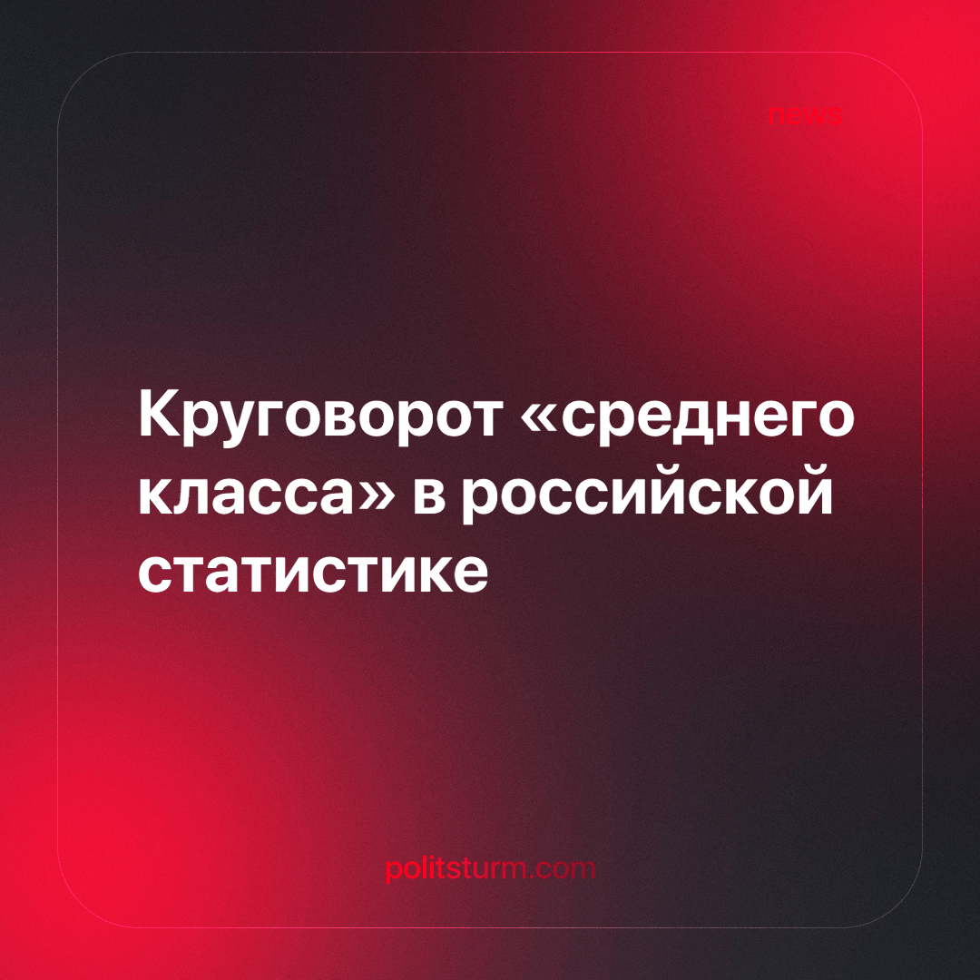

Оригинальная статья
2024-01-11
1 мин. на чтение

В ВШЭ рассчитали долю среднего класса среди населения России. Так к среднему классу за 2022 год можно отнести 32% жителей, но ВШЭ здесь делает оговорку - всем критериям среднего класса соответствует лишь треть жителей из этого числа.
По мнению специалиста ВШЭ человек может относиться к ядру среднего класса, если он удовлетворяет следующим критериям:
- социально-профессиональный статус (руководители, профессионалы, специалисты);
- уровень образования (высшее);
- доход (от 1,25 медианы, то есть выше 29 тыс. руб. на члена семьи).
Согласно мнению Мареевой, расширение средней группы происходит за счет “подтягивания” тех россиян, которые находятся в зоне неблагополучия, а также обеднения части населения с высоким доходом.
Но вот ведущий научный сотрудник института социологии Федерального научно-исследовательского социологического центра РАН Василий Аникин считает, что понятие среднего класса можно расширить еще дальше.
«Мы можем говорить о трех средних классах, которые в сумме дают порядка 60% [от населения], но «центр тяжести» этих групп действительно смещен вниз — из-за того что риски в сфере труда и экономической безопасности преобладают над возможностями в этих сферах», — рассказал он.
Специалистам из ВШЭ можно порекомендовать теорию президента РФ Владимира Путина, который сказал, что средний класс в России зарабатывает от 17 тысяч рублей в месяц. Благодаря таким теориям можно еще сильнее приблизится к всеобщему благоденствию. Надеемся, что рядовые россияне почувствуют улучшения на себе от жонглирования статистикой.
На самом же деле не существует никакого «среднего класса». Человек либо относится к классу наемных работников, либо относится к классу, который присваивает результаты труда. Если пролетариат хочет добиться реального улучшения качества жизни, а не только на бумаге “экономистов”, то единственный выход - это борьба за социализм.
Источник: РБК - «В ВШЭ оценили размер среднего класса в России в 2022 году» от 26 декабря 2023 г.

Оригинальная статья

